中國文化大學高教深耕計畫成果紀錄表
子計畫 | C1-2-4創造力思維與實作能力提升人才培育-創客中心
具體作法 | 華岡創客中心
主題 | 3D掃描與列印
內容  （活動內容簡述/執行成效） | 主辦單位：研發處  活動日期：2026/4/21 14:00-17:00  活動地點：大慈館B1華岡創客中心  主 講 者：許維家老師  參與人數： 13 人  內 容：  中國文化大學研究發展處於115年4月21辦理3D掃描與列印課程，邀請許維家老師帶領同學們利用帶領同學利用3D掃描器進行3D模型掃描建模，並利用3D列印機列印進行自造教學。  執行成效：  本次教學以3D掃描器搭配3D列印技術進行教學。讓同學先行了解現在3D技術除了傳統的繪製向量圖列印外，也可以搭配掃描器將特定的部件做逆向工程。想要從事創新設計的同學可以學習利用3D掃描技術來將物件進行掃描成3D立體模型，並學習在掃描過程所需要掌握的細部結構英如額加強。之後再將3D模型破碎或沒有完成處進行細部修圖，最後利用3D列印機將其製作成3D模型列印。
 | 活動照片電子檔名稱  (請用英數檔名) | 活動照片內容說明(每張20字內)
 | 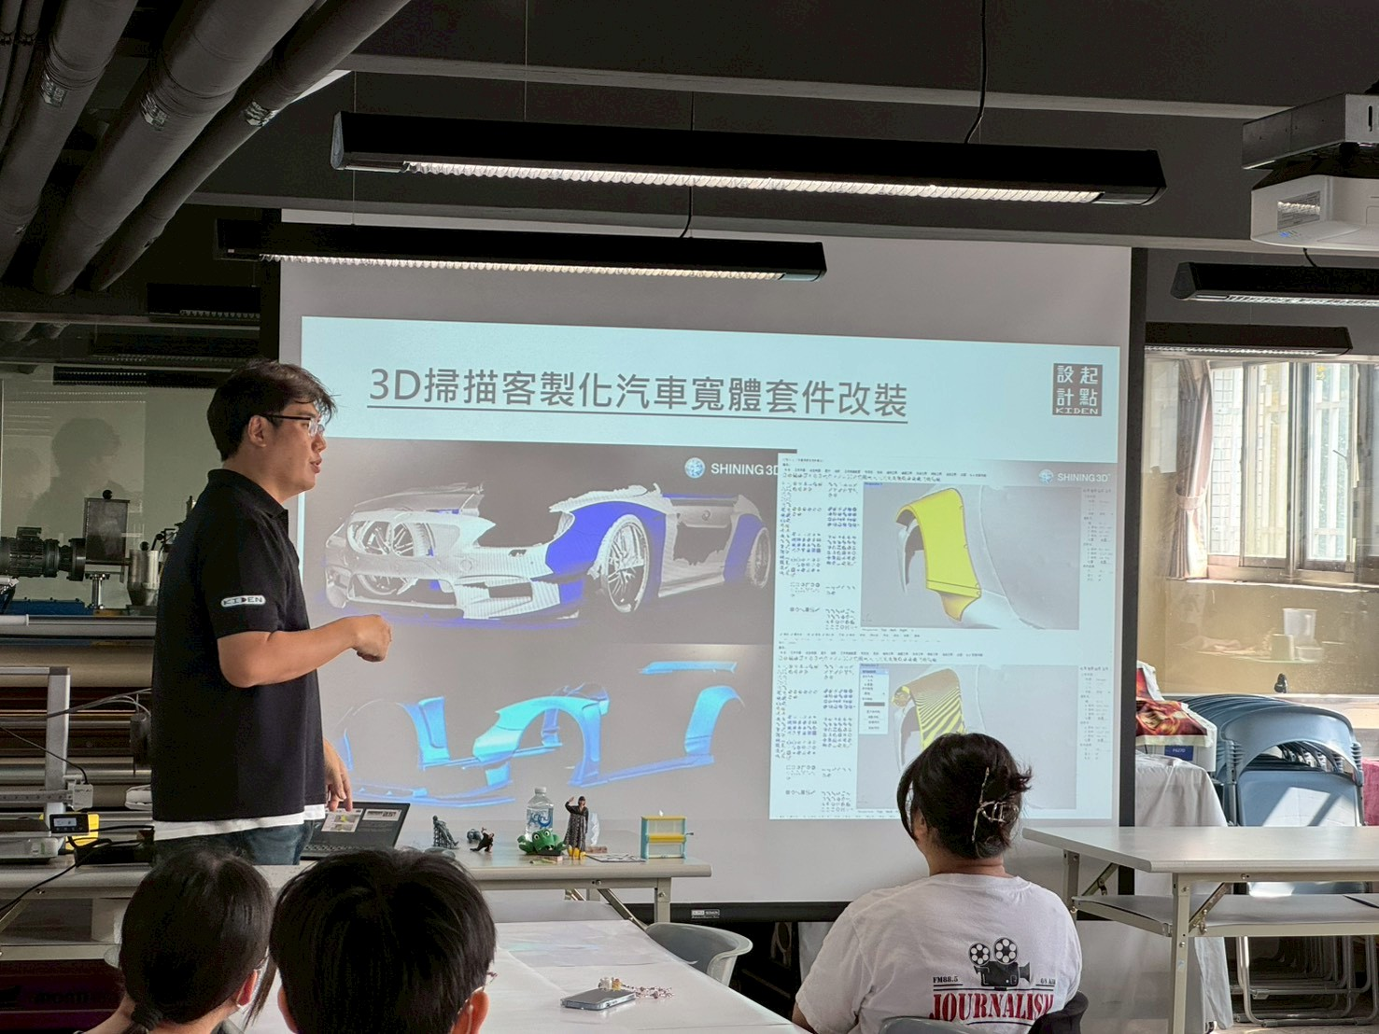  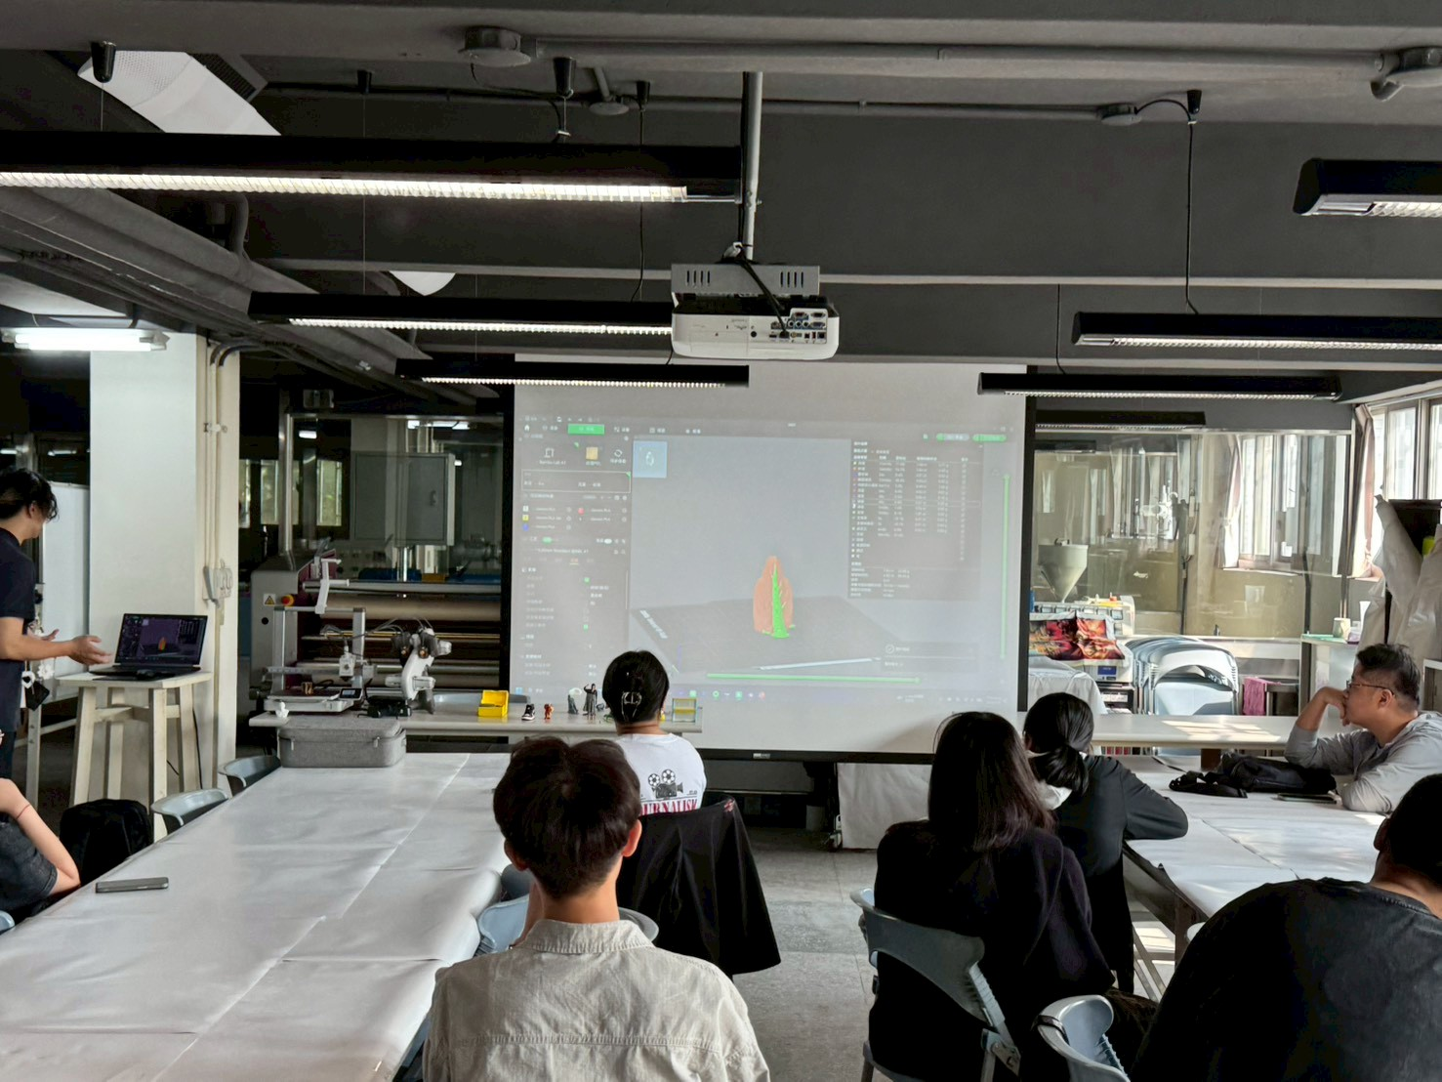 | 課程介紹
 | 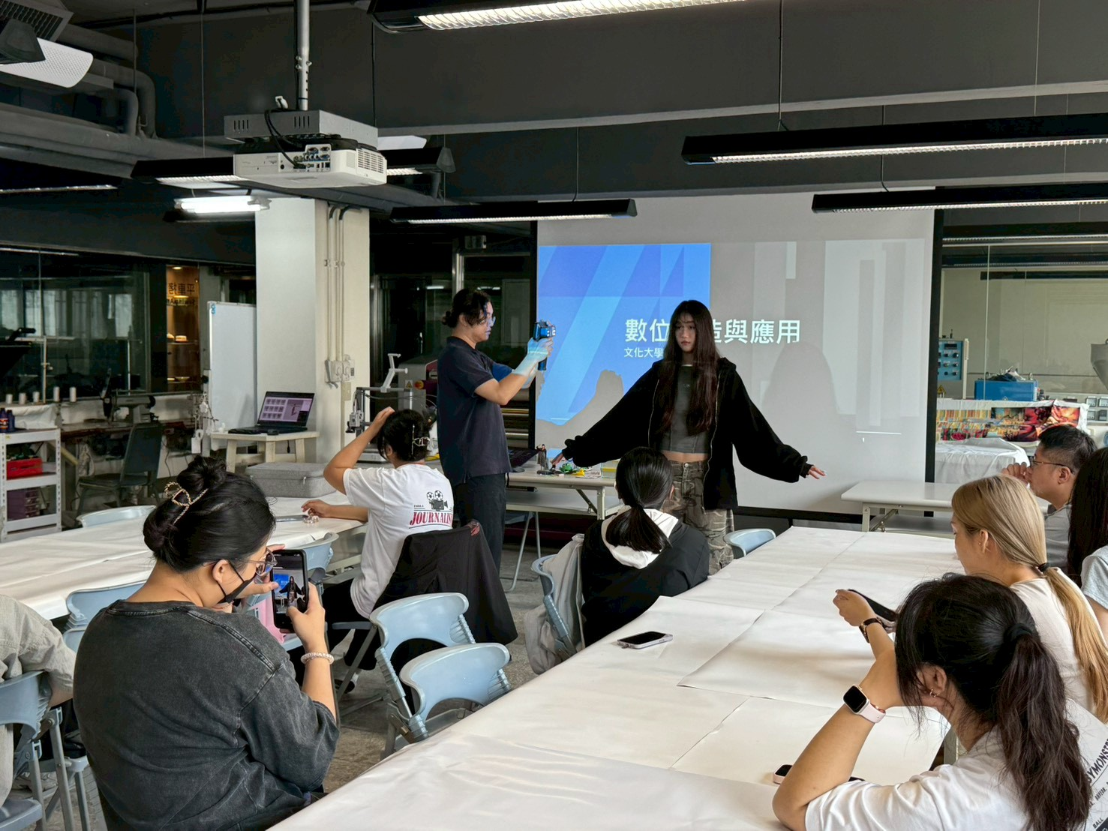  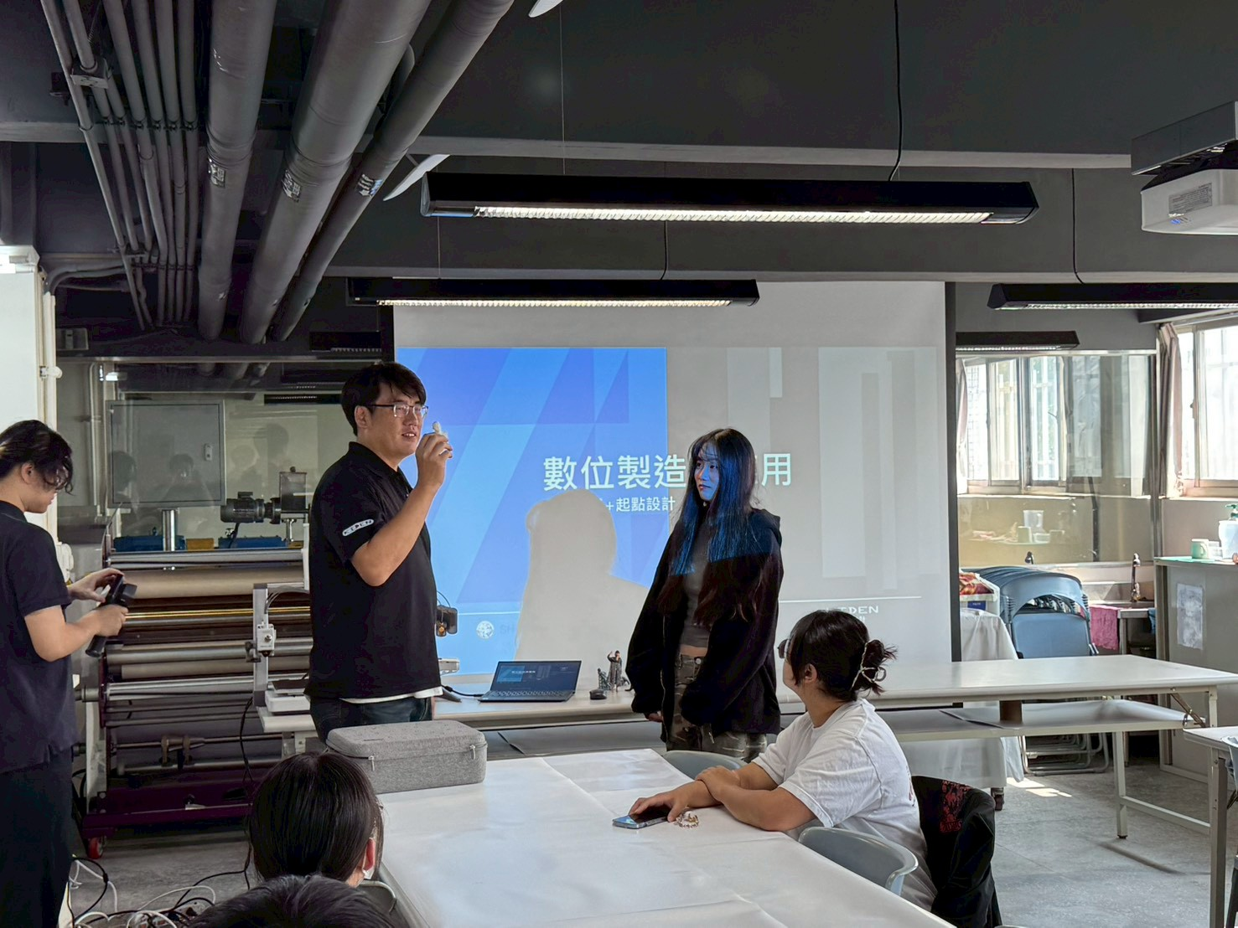 | 課程活動

